25 января, в честь Татьяниного дня, прошла общешкольная линейка, на которой были вручены ГРАМОТЫ учащимся, набравшим самое большое количество баллов в игре «Русский медвежонок – языкознание для всех – 2016».
Каждый участник получил сертификат, а 13 учащихся наградили ГРАМОТАМИ за лучший результат по школе и району. Трое из учащихся стали ПОБЕДИТЕЛЯМИ в этом конкурсе: у них лучшие результаты по Алтайскому краю (на основании протокола).
Это Хачатрян Виген (5 класс), Ильиных Оксана (10 класс) и Крюкова Юлия (10 класс).
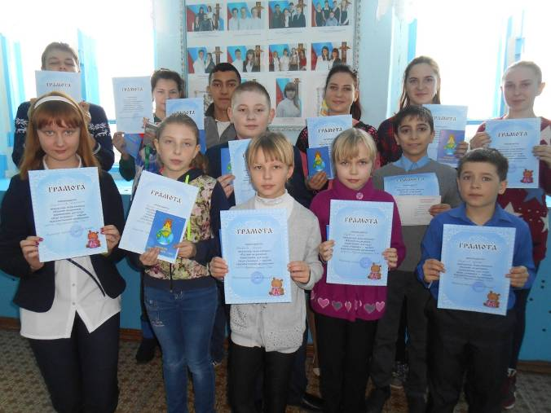
Мартынова Анастасия (8 кл.), Белова Вика (6 кл.), Минакова Ирина (4 кл.), Вдовина Аня (2 кл.), Богданов Руслан (3 кл.), Кононов Егор (8 кл.), Кунгурова Дарья (9 кл.), Чубревич Александр (7 кл.), Маслов Никита (5 кл.), Крюкова Юлия (10 кл.), Хачатрян Виген (5 кл.), Шплис Светлана (10 кл.), Ильиных Оксана (10 кл.).
МОЛОДЦЫ!!! ПОЗДРАВЛЯЕМ и ЖЕЛАЕМ ДАЛЬНЕЙШИХ УСПЕХОВ!!!

